附件1
海关监管作业场所（场地）设置规范

第一章 总则

一、根据《中华人民共和国海关监管区管理暂行办法》的相关规定，制定本规范。
二、本规范的海关监管作业场所（场地）划分为：
（一）监管作业场所，包括水路运输类海关监管作业场所、公路运输类海关监管作业场所、航空运输类海关监管作业场所、铁路运输类海关监管作业场所、快递类海关监管作业场所等。
（二）集中作业场地，包括旅客通关作业场地、邮检作业场地等。
三、海关监管作业场所（场地）内的功能区划分为：
（一）口岸前置拦截作业区，包括车体及轮胎消毒场所、核生化监测处置场所、指定检疫车位、指定检疫廊桥或指定检疫机位、检疫锚地或泊位、指定检疫轨道等。具体设置要求详见《海关口岸前置拦截作业区设置规范》（附件1）。
（二）查验作业区，该功能区以查验为主，配套设置必要的储存区、暂时存放区、扣检区、技术整改区等。海关监管作业场所（场地）涉及运营进口汽车、普通食品、进口冷链食品、进境食用水生动物、进境水果、进境木材、进境粮食、进境种苗、供港澳鲜活产品、血液等特殊物品、集装箱/箱式货车承载货物等业务，以及有公路口岸客车进出境的，相应的查验作业区具体设置要求详见《海关监管作业场所（场地）查验作业区设置规范》（附件2）。
（三）检疫处理区，该功能区以检疫处理和卫生处理为主，配套设置必要的查验区、存放区等。包括进境原木检疫处理区、进境大型苗木检疫处理场等，具体设置要求详见《海关监管作业场所（场地）检疫处理区设置规范》（附件3）。
四、海关监管作业场所（场地）设置规范的适用原则：
（一）以水路、航空、铁路、公路运输方式办理货物进出境的海关监管作业场所，应当适用本规范中对应的运输方式海关监管作业场所设置规范。
（二）以快递方式办理货物进出境业务的海关监管作业场所，应当优先适用本规范中快递类海关监管作业场所设置规范。
（三）旅客通关作业场地、邮检作业场地等集中作业场地，应当适用本规范中对应的海关集中作业场地设置规范。
（四）海关监管作业场所（场地）内的功能区，应在满足上述对应海关监管作业场所（场地）设置规范要求的基础上，同时满足对应功能区的设置规范的要求。
（五）开展跨境电子商务直购进口或跨境电子商务一般出口业务的监管作业场所应按照快递类海关监管作业场所或者邮检作业场地规范设置。
五、2个及以上海关监管作业场所（场地）设置在同一区域内的，在满足海关监管要求的前提下，可以设置统一的隔离围网（墙）和通道出入卡口；同一区域内各海关监管作业场所（场地）之间应当建立隔离设施以及设置区分标识。
六、设置在同一口岸监管区内的海关监管作业场所（场地），在满足开展海关监管作业要求的条件下，可根据实际情况共同使用有关的技术用房。
七、海关监管作业场所（场地）应建立满足海关监管要求的监控摄像头及相应系统，符合《海关监管作业场所（场地）监控摄像头设置规范》。
八、从事保税货物进出、装卸、储存、集拼、暂时存放等有关活动的作业场所，不适用本规范。
九、法律法规对有关场所、场地或区域的设置另有规定的，从其规定。
十、海关实施本规范的规定不妨碍其他部门依法履行其职责。

第二章 海关监管作业场所设置规范

第一节 水路运输类海关监管作业场所
一、封闭及卡口设置
（一）应当具有独立的封闭区域，设立高度不低于2.5米的隔离围网（墙）。
（二）凡需以公路运输方式载运货物出入海关监管作业场所的，应当建立通道出入卡口，配置符合海关监管要求的卡口控制系统和设备，并且与海关联网。
二、场地设置
（一）具有储存或者装卸、集拼、暂时存放海关监管货物的仓库或场地，配备相应设施，并且设置明显区分标识。
（二）如需实施海关查验，应当设置满足海关查验作业要求的场地，配备海关实施查验、安全防护的设备以及相应的专业操作人员。
（三）根据海关监管需要，预留大型集装箱/车辆检查设备、辐射探测设备等所需的场地和设施，自行安装且供海关使用的集装箱/车辆检查设备及辐射探测设备等应当与海关联网。
（四）具备存放海关暂不予放行货物的仓库或者场地。
（五）地面平整、硬化，无病媒生物孳生地，场地及周围环境应具备有效的防控鼠类的设施，符合国家标准《病媒生物综合管理技术规范环境治理鼠类》（GB/T31712）的相关要求。
（六）具有必要的病媒生物控制措施，具备完善的卫生管理制度（包括卫生保洁制度、货物堆放制度、病媒生物防控制度）与有效的卫生控制措施。
（七）根据海关监管需要，设置检疫处理区，用于对进出境货物、集装箱进行检疫处理。
（八）根据海关监管需要，对食品、动植物及其产品储存等，应设置专门区域。
三、场所用房
（一）根据海关监管需要，提供采样室、样品室、病媒生物和有害生物初筛鉴定室等技术用房，以及更衣室、工具室等配套设施，满足开展感官检验、取制样品、初筛鉴定及标本存放、留样存放、药品与器械存储等作业要求。
（二）根据海关卫生检疫工作需要，提供检疫查验、卫生监督、卫生处理技术用房及配套设施，满足开展医学排查、隔离留验、传染病快速监测、卫生监督采样检测、病媒生物监测与控制等作业要求。
（三）提供具备网络通讯、取暖降温、休息卫生等条件的海关备勤、办公场所。
四、信息化管理系统
（一）根据海关监管需要，配备与海关联网的信息化管理系统，能够接收海关相关指令信息，并按照海关要求实现货物进场、出场、存储状态等电子数据的传送、交换。
（二）根据海关监管需要，企业自用信息化管理系统应当向海关开放有关功能的授权。
（三）建立符合海关网络安全要求的机房或机柜，并且建立满足海关对运输工具登临检查、货物查验、场所（场地）巡查等工作要求的无线网络。
五、其他
（一）对因机械吊装、履带运输、水岸泊位、铁路轨道等因素无法实现完全封闭的海关监管作业场所，相应区域可以调整封闭设置。
（二）对不涉及货物储存及暂时存放的海关监管作业场所，在保证海关监管的条件下，可以对“二、场地设置”的要求进行相应调整。

第二节 公路运输类海关监管作业场所
一、封闭及卡口设置
（一）应当具有独立的封闭区域，设立高度不低于2.5米的隔离围网（墙）。
（二）建立通道出入卡口，配置符合海关监管要求的卡口控制系统和设备，并且与海关联网。
二、场地设置
（一）具有储存或者装卸、集拼、暂时存放海关监管货物的仓库或场地，配备相应设施，并且设置明显区分标识。
（二）设置符合海关要求的功能区域，设置区域标识牌，并且标识场内的通行、分流路线。
（三）如需实施海关查验，应当设置满足海关查验作业要求的场地，配备海关实施查验、安全防护的设备以及相应的专业操作人员。
（四）根据海关监管需要，预留大型集装箱/车辆检查设备、辐射探测设备等所需的场地和设施，自行安装且供海关使用的集装箱/车辆检查设备及辐射探测设备等应当与海关联网。
（五）提供存放海关暂不予放行货物的仓库或者场地。
（六）地面平整、硬化，无病媒生物孳生地，场地及周围环境应具备有效的防控鼠类的设施，符合国家标准《病媒生物综合管理技术规范环境治理鼠类》（GB/T31712）的相关要求。
（七）具有必要的病媒生物控制措施，具备完善的卫生管理制度（包括卫生保洁制度、货物堆放制度、病媒生物防控制度）与有效的卫生控制措施。
（八）根据海关监管需要，设置检疫处理区，用于对进出境货物、集装箱进行检疫处理。
（九）根据海关监管需要，对食品、动植物及其产品储存等，应设置专门区域。
三、场所用房
（一）根据海关监管需要，提供采样室、样品室、病媒生物及有害生物初筛鉴定室等技术用房，以及更衣室、工具室等配套设施，满足开展感官检验、取制样品、初筛鉴定及标本存放、留样存放、药品与器械存储等作业要求。
（二）根据海关卫生检疫工作需要，提供检疫查验、卫生监督、卫生处理技术用房及配套设施，满足开展医学排查、隔离留验、传染病快速监测、卫生监督采样检测、病媒生物监测与控制等作业要求。
（三）提供具备网络通讯、取暖降温、休息卫生等条件的海关备勤、办公场所。
四、信息化管理系统
（一）根据海关监管需要，配备与海关联网的信息化管理系统，能够接收海关相关指令信息，并按照海关要求实现货物进场、出场、存储状态等电子数据的传送、交换。
（二）根据海关监管需要，企业自用信息化管理系统应当向海关开放有关功能的授权。
（三）建立符合海关网络安全要求的机房或机柜，并且建立满足海关对运输工具登临检查、货物查验、场所巡查等工作要求的无线网络。

第三节 航空运输类海关监管作业场所
一、封闭及卡口设置
（一）应当具有独立的封闭区域，设立高度不低于2.5米的隔离围网（墙）。
（二）凡需以公路运输方式载运货物出入海关监管作业场所的，应当建立通道出入卡口，配置符合海关监管要求的卡口控制系统和设备，并且与海关联网。
二、场地设置
（一）具有储存或者装卸、集拼、暂时存放海关监管货物的仓库或场地，配备相应设施；监管货物按照进口、出口、暂不予放行等进行分类存放并隔离，设置明显区分标识。
（二）根据海关监管需要，配置非侵入式检查设备、自动传输分拣设备，并与海关联网。预留安装大型集装箱/车辆检查设备和辐射探测设备等所需的场地，自行安装且供海关使用的大型集装箱/车辆检查设备、辐射探测设备等应当与海关联网。
（三）如需实施海关查验，应当设置满足海关查验作业要求的场地，配备海关实施查验、安全防护的设备以及相应的专业操作人员。
（四）提供存放海关暂不予放行货物的仓库或者场地。
（五）地面平整、硬化，无病媒生物孳生地，场地及周围环境应具备有效的防控鼠类的设施，符合国家标准《病媒生物综合管理技术规范环境治理鼠类》（GB/T31712）的相关要求。
（六）具有必要的病媒生物控制措施，具备完善的卫生管理制度（包括卫生保洁制度、货物堆放制度、病媒生物防控制度）与有效的卫生控制措施。
（七）根据海关监管需要，设置检疫处理区，用于对进出境货物、集装箱进行检疫处理。
（八）根据海关监管需要，对食品、动植物及其产品储存等，应设置专门区域。
三、场所用房
（一）根据海关监管需要，提供采样室、样品室、病媒生物及有害生物初筛鉴定室等技术用房，以及更衣室、工具室等配套设施，满足开展感官检验、取制样品、初筛鉴定及标本存放、留样存放、药品与器械存储等作业要求。
（二）根据海关卫生检疫工作需要，提供检疫查验、卫生监督、卫生处理技术用房及配套设施，满足开展医学排查、隔离留验、传染病快速监测、卫生监督采样检测、病媒生物监测与控制等作业要求。
（三）提供具备网络通讯、取暖降温、休息卫生等条件的海关备勤、办公场所。
四、信息化管理系统
（一）根据海关监管需要，配备与海关联网的信息化管理系统，能够接收海关相关指令信息，并按照海关要求实现货物进场、出场、存储状态等电子数据的传送、交换。
（二）根据海关监管需要，企业自用信息化管理系统应当向海关开放有关功能的授权。
（三）建立符合海关网络安全要求的机房或机柜，并且建立满足海关对运输工具登临检查、货物查验、场所（场地）巡查等工作要求的无线网络。

第四节 铁路运输类海关监管作业场所
一、封闭及卡口设置
（一）应当具有独立的封闭区域，设立高度不低于2.5米的隔离围网（墙）。
对因铁路轨道因素导致隔离围网（墙）不能全封闭的，应当设置监控设施，满足海关监管要求。
（二）凡需以公路运输方式载运货物出入海关监管作业场所的，应当建立通道出入卡口，配置符合海关监管要求的卡口控制系统和设备，并且与海关联网。
二、场地设置
（一）具有储存或者装卸、集拼、暂时存放海关监管货物的仓库或场地，配备相应设施，并且设置明显区分标识。
（二）如需实施海关查验，应当设置满足海关查验作业要求的场地，配备海关实施查验、安全防护的设备以及相应的专业操作人员。
（三）根据海关监管需要，预留大型集装箱/车辆检查设备、辐射探测设备等所需的场地和设施，自行安装且供海关使用的集装箱/车辆检查设备及辐射探测设备等应当与海关联网。
（四）提供存放海关暂不予放行货物的仓库或者场地。
（五）地面平整、硬化，无病媒生物孳生地，场地及周围环境应具备有效的防控鼠类的设施，符合国家标准《病媒生物综合管理技术规范环境治理鼠类》（GB/T31712）的相关要求。
（六）具有必要的病媒生物控制措施，具备完善的卫生管理制度（包括卫生保洁制度、货物堆放制度、病媒生物防控制度）与有效的卫生控制措施。
（七）根据海关监管需要，设置检疫处理区，用于对进出境货物、集装箱进行检疫处理。
（八）根据海关监管需要，对食品、动植物及其产品储存等，应设置专门区域。
三、场所用房
（一）根据海关监管需要，提供采样室、样品室、病媒生物及有害生物初筛鉴定室等技术用房，以及更衣室、工具室等配套设施，满足开展感官检验、取制样品、初筛鉴定及标本存放、留样存放、药品与器械存储等作业要求。
（二）根据海关卫生检疫工作需要，提供检疫查验、卫生监督、卫生处理技术用房及配套设施，满足开展医学排查、隔离留验、传染病快速监测、卫生监督采样检测、病媒生物监测与控制等作业要求。
（三）提供具备网络通讯、取暖降温、休息卫生等条件的海关备勤、办公场所。
四、信息化管理系统
（一）根据海关监管需要，配备与海关联网的信息化管理系统，能够接收海关相关指令信息，并按照海关要求实现货物进场、出场、存储状态等电子数据的传送、交换。
（二）根据海关监管需要，企业自用信息化管理系统应当向海关开放有关功能的授权。
（三）建立符合海关网络安全要求的机房或机柜，并且建立满足海关对运输工具登临检查、货物查验、场所（场地）巡查等工作要求的无线网络。

第五节 快递类海关监管作业场所
一、封闭及卡口设置
（一）应当具有独立的封闭区域，设立高度不低于2.5米的隔离围网（墙）。
（二）凡需以公路运输方式载运货物出入海关监管作业场所的，应当建立通道出入卡口，配置符合海关监管要求的卡口控制系统和设备，并且与海关联网。
二、场地设置
（一）具有储存或者装卸、集拼、暂时存放海关监管货物的仓库，配备相应设施；海关监管货物按照进口、出口等进行分类存放并隔离，设置明显区分标识；放行区和未放行区应进行物理隔离。
（二）具备自动传输和分拣设备，配置可实现图像采集分析功能的检查设备，并且实现快件报关单与机检图像同屏对比功能。预留安装辐射探测等海关监管设备所需的场地，自行安装且供海关使用的设备等应当与海关联网。
（三）如需实施海关查验，应当设置满足海关查验作业要求的场地，配备海关实施查验、安全防护的设备以及相应的专业操作人员。
（四）提供存放海关暂不予放行货物的仓库或者场地。
（五）地面平整、硬化，无病媒生物孳生地，场地及周围环境应具备有效的防控鼠类的设施，符合国家标准《病媒生物综合管理技术规范环境治理鼠类》（GB/T31712）的相关要求。
（六）具有必要的病媒生物控制措施，具备完善的卫生管理制度（包括卫生保洁制度、货物堆放制度、病媒生物防控制度）与有效的卫生控制措施。
（七）根据海关监管需要，设置检疫处理区，用于对进出境货物、集装箱进行检疫处理。
（八）根据海关监管需要，对食品、动植物及其产品储存等，应设置专门区域。
三、场所用房
（一）根据海关监管需要，提供采样室、样品室、病媒生物及有害生物初筛鉴定室等技术用房，以及更衣室、工具室等配套设施，满足开展感官检验、取制样品、初筛鉴定及标本存放、留样存放、药品与器械存储等作业要求。
（二）提供具备网络通讯、取暖降温、休息卫生等条件的海关备勤、办公场所。
四、信息化管理系统
（一）根据海关监管需要，配备与海关联网的信息化管理系统，能够接收海关相关指令信息，并按照海关要求实现货物进场、出场、存储状态等电子数据的传送、交换。
（二）根据海关监管需要，企业自用信息化管理系统应当向海关开放有关功能的授权。
（三）建立符合海关网络安全要求的机房或机柜，并且建立满足海关对运输工具登临检查、货物查验、场所（场地）巡查等工作要求的无线网络。

第三章 海关集中作业场地设置规范

第一节 旅客通关作业场地
根据海关监管需要，旅客通关作业场地一般划分为现场作业区和现场办公区两个主要区域；航空口岸等旅客通关作业场地还应当根据海关监管需要设置行李先期机检区、旅客中转区和过境区。
一、现场作业区设置要求
（一）基本要求。
1. 办理旅客和行李物品监管通关手续的区域，应当相对封闭、独立，包括卫生检疫区（现场监测作业区、现场排查处置作业区）和行李物品监管区（申报区、旅客通道、查验区、处置区）。
2. 现场作业区各区域应当设置明显的标识。
3. 建立符合海关网络安全要求的机房或机柜，并且建立满足海关工作要求的无线网络。
（二）卫生检疫区设置要求。
卫生检疫区作为对进出境旅客和行李物品实施卫生检疫、核生化有害因子监测并进行相应处置的区域，应设置在口岸范围内旅客进境、出境区域的最前部。包括现场监测作业区、现场排查处置作业区和现场办公区。
1．现场监测作业区。
（1）应当位于卫生检疫区前部，相对封闭、独立，设置划分为人员卫生检疫等候区和查验区。
（2）查验区分为红外测温区和医学巡查区，两个区域可以交叉或重叠。
（3）区内设置卫生检疫查验台、健康申报台、咨询台、进出境人员查验通道，配备体温监测设备、核生化有害因子监测设备等。
（4）各区域应当悬挂海关标识，设置明显标识。
现场监测作业区场地及业务用台、进出境人员查验通道设置具体要求详见《卫生检疫现场监测作业区场地及业务用台、人员查验通道设置规范》（附件4）。
2．现场排查处置作业区。
（1）一般应当设置于卫生检疫区后部，设置医学排查室、（负压）隔离室、传染病病原体快速检测实验室、旅行健康室、突发卫生事件应急处置室、洗消室、应急物资储备室、独立转诊通道、流行病学调查室等专业用房。
（2）应当在口岸内预留用于发生突发公共卫生事件时，大量受染人群的临时隔离处置区域。
现场排查处置作业区专业用房设置具体要求详见《卫生检疫现场排查处置作业区专业用房设置规范》（附件5）。
（三）行李物品监管区。
1. 申报区设置要求。
申报区为旅客向海关办理行李物品申报手续的区域。申报区设置申报台，配备主动放弃箱、音视频采集及办理监管业务必需的设施、设备。
2. 识别和拦截区设置要求。
（1）根据国际通用的“红绿通道”通关模式，识别和拦截区的旅客通道应当分别设置“申报通道”、“无申报通道”及“工作人员通道”。
（2）根据海关监管需要，可以单独设置“外交、礼遇通道”。
（3）各通道应当相对封闭、相互之间隔离，便于海关监管，设置总体要求应当保持狭长，通道内配备满足海关智能识别要求的设施、设备等。
3. 查验区设置要求。
（1）查验区为海关对旅客行李物品实施查验的区域。查验区划分为旅客候检区、人体机检区、行李机检区、人工开箱查验区等，并根据海关监管需要设置工作犬查检区。
（2）查验区应当设置查验台，配备满足海关查验工作需要的设施、设备等。
4. 处置区设置要求。
（1）处置区为对查验后的行李物品进行后续处置的区域，应当配备办理监管业务必需的设施、设备等。
（2）根据实际监管需要，现场作业区内应当配置执法调查室、毒品检测室、人身检查室、印刷品音像制品审查室、征税办理室、检疫初筛鉴定室、检疫处理室、宠物检疫室、宠物留观室、工作犬休息室、易腐败截留物的暂存库（冷库）、暂不予放行物品存放仓库、禁止进境物截留存放仓库、贵重物品保管仓库等业务用房。
5. 有旅客行李托运业务的口岸，核生化有害因子监测并进行相应处置的区域应设置在行李物品监管区，并预留相关辐射探测设备的安装场地。
二、现场办公区设置要求
（一）应当根据海关监管工作需要，设置办公室、会议室、更衣室、监控指挥室、设备间、备勤室、机房等。
（二）现场办公用房的面积和位置应当考虑监管业务的需求，满足通风、照明、卫生、网络通讯、取暖降温等需要，并具备防辐射、隔音等条件。
三、其他要求
（一）场地设置应当布局科学、大小适宜，便于旅客和行李物品通关，便于海关安装和使用监管设施、设备。因场地面积客观条件限制、卫生检疫区与行李物品监管区毗邻等情况，可根据海关监管要求适当进行区域整合。
（二）海关旅客通道与口岸边检通道之间应当预留纵深缓冲区，在缓冲区内悬挂统一设计的海关标识，设置法规公告栏或电子公告屏。
（三）航空口岸等旅客通关作业场地根据海关监管需要应当设置先期机检区，具备满足安装、使用先期机检设备的场地、电源、网络以及配套设施等条件，并设置集中审图室等先期机检业务用房。
（四）在出境实行开放式布局的航空口岸等旅客通关作业场地，根据海关监管需要，应配备具有远程审图和操控的行李系统和五级安检系统，并配备相应的网络、设备，实时、准确提供出境旅客托运行李电子信息。
（五）航空口岸等旅客通关作业场地根据海关监管需要应当设置旅客中转区、过境区的，应当参照本设置要求配置海关现场作业区和现场办公区。配备相应的网络、设备，实时、准确提供中转旅客航程信息及托运行李电子信息。

第二节 邮检作业场地
根据海关对邮递物品监管业务和作业流程的需要，邮检作业场地划分为海关现场作业区和海关现场办公区两个主要区域。邮政企业应当按照本规范建设满足海关监管需要的作业场地，并承担相应的安全管理职责。邮检作业场地的设置应当布局合理，流程顺畅，便于海关安装和使用监管设施、设备，并按口岸存储场地卫生监督相关要求设置。
一、现场作业区设置要求
（一）基本设置要求。
1. 现场作业区为海关对进出境邮递物品实施监管和办理相关手续的区域，包括邮件申报区、海关查验作业区、海关处置区等。
2. 现场作业区应当相对独立、封闭，设置明显的标识。如以围网（墙）隔离，高度一般不低于2.5米。各作业功能区应当设置明显的标识。
3. 凡需以公路运输方式载运货物出入邮检作业场地的，应当建立通道出入卡口，配置符合海关监管要求的卡口控制系统和设备，并且与海关联网。
（二）申报区设置要求。
邮件申报区的设置应当便于海关监管，方便收寄件人办理手续。
（三）机检设备。
1. 具备自动传输和分拣设备，配置可实现图像采集分析功能的检查设备。根据海关监管需要，具备申报信息与机检图像同屏对比功能。
2. 根据海关监管需要，预留安装辐射探测等海关监管设备所需的场地，自行安装且供海关使用的设备等应当与海关联网。
（四）查验作业区设置要求。
海关查验作业区为海关对邮递物品实施查验的区域。根据实际工作需要，查验区应当配置满足海关查验工作需要的设施、设备等，并能够实现海关对邮件的分流检查。
（五）处置区设置要求。
海关处置区用于对查验后的邮件进行后续处置。设置各类留存邮件仓库及需要进行鉴定、隔离、检疫处理等后续处理的场地及设施、设备等。
（六）其他设置要求。
1．邮检作业场地内不得存放非进出境邮件。国际邮件的进口处理区、出口处理区应当单独设立。未办结海关手续的国际邮件应当按待申报、待查验、待处置、已放行等分区存放，各区域之间应当进行物理隔离，并设置明显标识。
2．根据海关监管需要，海关现场作业区内配套设置集中审图室、智能审图室、人工开拆查验室、毒品快速检测室、核生化爆防护监测设备存放室、海关工作犬舍、暂存邮件仓库、收件人待办仓库、侵权邮件仓库、隔离检疫仓库、检疫鉴定初筛室、印刷品音像制品审查室、核生化爆隔离室、药剂器械室、设备间等业务用房及符合消毒除害要求的检疫处理区。
3．根据海关监管需要，现场作业区出入口应当配置门禁系统或保安人员。非工作人员不得进入海关现场作业区。邮政企业等人员因公进出海关现场作业区应当凭有效证件，并接受海关对其携带物品的监管查验。
二、现场办公区设置要求
应当提供具备网络通讯、取暖降温、休息卫生等条件的海关备勤、办公场所。
三、其他要求
（一）应当配备与海关联网的信息化作业系统，按照海关邮件信息化管理系统的要求实现邮件电子信息的传送、交换，确保满足海关对进出境邮递物品进行有效监管的实际需要。
（二）建立符合海关网络安全要求的机房或机柜，并且建立满足海关对货物查验、场所（场地）巡查等工作要求的无线网络。

附件： | 1．海关口岸前置拦截作业区设置规范  2．海关监管作业场所（场地）查验作业区设置规范  3．海关监管作业场所（场地）检疫处理区设置规范  4．卫生检疫现场监测作业区场地及业务用台、人员查验通道设置规范  5．卫生检疫现场排查处置作业区专业用房设置规范

附件1

海关口岸前置拦截作业区设置规范

第一章 总体要求
一、口岸前置拦截作业区应当设置在口岸国门一线的监管作业场所（场地）内，配备相应设施设备，设置明显区分标识。
二、海关在口岸前置拦截作业区对涉及安全准入等需进行拦截处置的进境货物、物品、运输工具、人员，实施前置预防性检疫处理（含检疫处理监管）、前置辐射探测、先期机检等顺势及非侵入的探测和处置作业。
三、根据口岸实际情况和前置拦截作业要求，水运、航空、铁路、公路口岸前置拦截作业区应当设置运输工具登临检疫/检查区、核生化处置区、人工检查作业区、检疫处理区、暂存区（库）及技术用房等功能区域，并根据海关监管需要建设先期机检作业区。
对于因口岸客观条件限制，无法独立设置功能区的，可结合口岸实际情况统筹建设功能区域，满足海关前置拦截作业需求。
四、口岸前置拦截作业区应当集中设置，对于因口岸监管区的面积、口岸原有设置布局等客观因素限制无法集中设置的，可结合口岸或监管区的实际情况，合理设置功能区，组合形成口岸前置拦截作业区。
五、具备口岸功能的海关特殊监管区应当根据其口岸类型，按照本规范的要求设置口岸前置拦截作业区。

第二章 水运口岸前置拦截作业区
一、场地建设
（一）地面平整、硬化，无病媒生物孳生地，场地及周围环境应当具备有效的防控鼠类设施。
（二）应当设置功能区域标识牌，并且标识场内的通行、分流路线。
（三）根据海关监管需要，设置运输工具、集装箱、货物的消毒通道。
二、功能区域设置
（一）登轮检疫/检查区。基于指定泊位或检疫锚地，配备海关实施登临检疫/检查、防爆、核生化监测、卫生监督、病媒监测、反恐的设施及安全防护设备，配套相应技术用房。
（二）核生化处置区。设置用于发现有核辐射超标、有害生化因子的运输工具、集装箱、货物及发现危化品包装破损的隔离处置区，配备满足相应作业要求设施及人员防护设备，配套相关技术用房。
（三）先期机检作业区。根据海关监管需要，预留大型集装箱/车辆检查设备、辐射探测设备所需的场地，自行安装且供海关使用的集装箱/车辆检查设备、辐射探测设备应当与海关联网。
（四）人工检查作业区。如需实施海关查验，应当设置满足海关查验作业要求的场地，配备海关实施查验、安全防护的设备以及相应的专业操作人员。用于集装箱查验的场地，还应当满足集装箱/箱式货车承载货物查验区设置规范的要求。
（五）检疫处理区。用于对发现染疫嫌疑或检疫性有害生物的运输工具、集装箱、货物等进行检疫处理。配备消毒、除虫、除污和废弃物处理设施，配套相关技术用房。
（六）暂存区（库）。提供存放海关暂不予放行、待进一步检验检查货物的仓库或场地。
三、网络及卡口建设
（一）根据海关监管需要，铺设网络，满足海关作业和管理系统的接入需求；建立满足海关作业需求的无线网络，带宽不低于100M。
（二）根据海关监管需要，配备与海关联网的信息化管理系统，能够按照海关要求实现电子数据的传送、交换，企业自用信息化管理系统应当向海关开放有关功能的授权。
（三）根据海关监管需要，建立通道出入卡口，配置符合海关监管要求的卡口控制系统和设备，并且与海关联网。
四、其他
（一）配备供电及应急供电设施，满足查验作业照明、视频监控、大型集装箱车辆检查设备、辐射探测设备等的供电要求。
（二）安装照明设备，保障查验人员能对货物的铭牌、标识及状态进行清晰识辨别，并满足对查验过程实施全程视频监控和清晰录证的照明要求。
（三）提供具备网络通讯、取暖降温、休息卫生等条件的海关备勤、办公场所。

第三章 公路口岸前置拦截作业区
一、场地建设
（一）地面平整、硬化，无病媒生物孳生地，场地及周围环境应具备有效的防控鼠类设施。
（二）应当设置功能区域标识牌，并且标识场内的通行、分流路线。
（三）应当设置公路消毒通道/轮胎消毒池，配备相应设施设备，配套相关技术用房。
二、功能区域设置
（一）登临检疫/检查区。基于指定车位，配备海关实施登临检疫/检查、防爆、核生化监测、卫生监督、病媒监测、反恐的设施及安全防护设备，配套相应技术用房。
（二）核生化处置区。应当设置用于发现有核辐射超标、有害生化因子的运输工具、集装箱、货物及发现危化品包装破损的隔离处置区/车位，配备满足相应作业要求设施及人员防护设备，配套相关技术用房。
（三）先期作业机检区。根据海关监管需要，预留大型集装箱/车辆检查设备、辐射探测设备所需的场地，自行安装且供海关使用的大型集装箱/车辆检查设备、辐射探测设备应当与海关联网。
（四）人工检查作业区。如需实施海关查验，应当设置满足海关查验作业要求的场地，配备海关实施查验、安全防护的设备以及相应的专业操作人员。用于集装箱查验的场地，还应当满足集装箱/箱式货车承载货物查验区设置规范的要求。
（五）检疫处理区/车位。用于对发现染疫嫌疑或检疫性有害生物的运输工具、集装箱、货物等进行检疫处理，配备消毒、除虫、除污和废弃物处理设施，配套相关技术用房。
（六）暂存区（库）。提供存放海关暂不予放行、待进一步检验检查货物的仓库或场地。
三、网络及卡口建设
（一）根据海关监管需要，铺设网络，满足海关作业和管理系统的接入需求；建立满足海关作业需求的无线网络，带宽不低于100M。
（二）根据海关监管需要，配备与海关联网的信息化管理系统，能够按照海关要求实现电子数据的传送、交换，企业自用信息化管理系统应当向海关开放有关功能的授权。
（三）根据海关监管需要，建立通道出入卡口，配置符合海关监管要求的卡口控制系统和设备，并且与海关联网。
四、其他
（一）配备供电及应急供电设施，满足查验作业照明、视频监控、大型集装箱车辆检查设备、辐射探测设备等的供电要求。
（二）安装照明设备，保障查验人员能对货物的铭牌、标识及状态进行清晰识辨别，并满足对查验过程实施全程视频监控和清晰录证的照明要求。
（三）提供海关备勤、办公用房，具备网络通讯、取暖降温、休息卫生等条件。

第四章 航空口岸前置拦截作业区
一、场地建设
（一）地面平整、硬化，无病媒生物孳生地，场地及周围环境应具备有效的防控鼠类设施。
（二）应当设置功能区域标识牌，并且标识场内的通行、分流路线。
（三）根据海关监管需要，设置运输工具、航空专用集装箱、货物、物品的消毒通道。
二、功能区域设置
（一）登机检疫/检查区。基于指定机位，配备海关实施登临检疫/检查、防爆、核生化监测、卫生监督、病媒监测、反恐的设施及安全防护设备，配套相应技术用房。
（二）核生化处置区。应当设置用于发现有核辐射超标、有害生化因子的运输工具、航空专用集装箱、货物、物品及发现危化品包装破损的隔离处置区，配备满足相应作业要求设施及人员防护设备，配套相关技术用房。
（三）先期机检作业区。根据海关监管需要，配置非侵入式检查设备、自动传输分拣设备，预留辐射探测设备等所需的场地，自行安装且供海关使用的辐射探测设备等应当与海关联网。
（四）人工检查作业区。如需实施海关查验，应当设置满足海关查验作业要求的场地，配备海关实施查验、安全防护的设备以及相应的专业操作人员。
（五）检疫处理区。用于对发现染疫嫌疑或检疫性有害生物的运输工具、航空专用集装箱、货物等进行检疫处理，配备消毒、除虫、除污和废弃物处理设施，配套相关技术用房。
（六）暂存区（库）。提供存放海关暂不予放行、待进一步检验检查货物的仓库或场地。
三、网络及卡口建设
（一）根据海关监管需要，铺设网络，满足海关作业和管理系统的接入需求；建立满足海关作业需求的无线网络，带宽不低于100M。
（二）根据海关监管需要，配备与海关联网的信息化管理系统，能够按照海关要求实现电子数据的传送、交换，企业自用信息化管理系统应当向海关开放有关功能的授权。
（三）根据海关监管需要，建立通道出入卡口，配置符合海关监管要求的卡口控制系统和设备，并且与海关联网。
四、其他
（一）配备供电及应急供电设施，满足查验作业照明、视频监控、非侵入式检查设备、辐射探测设备等的供电要求。
（二）安装照明设备，保障查验人员能对货物的铭牌、标识及状态进行清晰识辨别，并满足对查验过程实施全程视频监控和清晰录证的照明要求。
（三）提供具备网络通讯、取暖降温、休息卫生等条件的海关备勤、办公场所。

第五章 铁路口岸前置拦截作业区
一、功能区域设置
（一）登临检疫/检查区。基于指定轨道，或在进境轨道前端、查车场和到发线位置指定相应场地，设置喷洒消毒设施，配备海关实施登临检疫/检查、防爆、核生化监测、卫生监督、病媒监测、反恐的设施及安全防护设备，配套相应技术用房。
（二）核生化处置区。应当设置用于发现有核辐射超标或有害生化因子的运输工具、集装箱、货物等实施隔离处置的区域，配备满足相应作业要求设施及人员防护设备，配套相关技术用房。
（三）先期作业机检区。根据海关监管需要，预留大型集装箱检查设备、门户式辐射探测设备等所需的场地，自行安装且供海关使用的大型集装箱检查设备、门户式辐射探测设备等应当与海关联网。
（四）人工检查作业区。如需实施海关查验，应当设置满足海关查验作业要求的场地，配备海关实施查验、安全防护的设备以及相应的专业操作人员。
（五）检疫处理区。用于对发现染疫嫌疑或检疫性有害生物的运输工具、集装箱、货物等进行检疫处理。配备消毒、除虫、除污和废弃物处理设施，配套相关技术用房。
（六）暂存区（库）。提供存放海关暂不予放行、待进一步检验检查货物的仓库或场地。
二、网络及卡口建设
（一）根据海关监管需要，铺设网络，满足海关作业和管理系统的接入需求；建立满足海关作业需求的无线网络，带宽不低于100M。
（二）根据海关监管需要，配备与海关联网的信息化管理系统，能够按照海关要求实现电子数据的传送、交换，企业自用信息化管理系统应当向海关开放有关功能的授权。
（三）根据海关监管需要，建立通道出入卡口，配置符合海关监管要求的卡口控制系统和设备，并且与海关联网。
三、其他
（一）配备供电及应急供电设施，满足查验作业照明、视频监控、大型集装箱车辆检查设备、辐射探测设备等的供电要求。
（二）安装照明设备，保障查验人员能对货物的铭牌、标识及状态进行清晰识辨别，并满足对查验过程实施全程视频监控和清晰录证的照明要求。
（三）提供具备网络通讯、取暖降温、休息卫生等条件的海关备勤、办公场所。

附件2

海关监管作业场所（场地）查验作业区设置规范

第一章 进口汽车查验区
一、查验区设置
（一）查验区为海关对进口汽车进行检验的工作区域，应分为候检区、检测区、合格停放区、不合格停放区等区域，不同的区域应设立相应的标识，各区域规划布局应适应汽车整车进口检验工作流程及技术条件，并配套监管仓库等设施。
（二）查验区应当具有实施检验检测一体化的电子检验软硬件条件；提供满足现场查验业务用房、办公设备、交通工具和必要的附属设施。
（三）应当设置候检区，不少于10个车位；合格停放区不少于10个车位；不合格停放区不少于30个车位，且不合格停放区域应当相对独立。
（四）应当设置用于存放需实施退运、销毁、扣押以及待进一步检验的汽车整车监管仓库，并应当相对独立，符合相关监管要求。
（五）应当设置检测区，满足汽车检测相应技术条件。
（六）检测区应当设置检测车间、检测线、地沟、试车道路、驻车坡道等设施。
1. 检测车间的长度、宽度和高度应适应承检车型检测的需要，并方便承检车辆进入和驶出；应通风、防雨，并设置排（换）气装置和排水装置，并有温度、湿度、大气压力测量装置；路面的承载能力应适应承检车型的轴荷要求，行车路面纵向和横向坡度应不大于0.1%，平整度应不大于2.0‰。在滚筒反力式制动检验台工位或平板制动检验台前、后，对于10吨（含）以上级检测线6米内和3吨级检测线3米内的行车地面，其附着系数应不小于0.7，平板式制动检验台工位除外。
2. 检测线应当布置在检测车间内，并按检验流程合理分布。出入口应设引车道和必要的交通标识以及安全防护装置等。
3. 地沟的长度应当与承检车型相适应，并设置通行通道及照明装置。地沟边缘应设置防止车辆跌入地沟的安全防护装置。
4. 试车道路的承载能力需适应承检车型的轴荷要求，试验车道应铺设平坦、清洁、干燥、硬实的水泥或沥青路面并设有规范的交通标识标线，路面附着系数应不小于0.7。
5. 用于驻车制动性能检验的驻车坡道，坡度分别为15%和20%，轮胎与路面间的附着系数不小于0.7，坡道的长度应当比承检车型的最大轴距长1米，宽度应当比承检车型的最大宽度宽1米。参照相关标准采用符合规定的驻车制动检测设备检验时，可不构建驻车坡道。
二、暂存区设置
（一）暂存区是进口汽车在口岸临时存放的区域。暂存区的面积应与检测业务量相适应，不得与试车道路和行车道路等设施共用。
（二）暂存区应当具有封闭管理的硬件条件；地面平整且经过硬化处理，地面抗压强度应满足存储车辆空载承压要求；设置消防、安全、照明设备；符合口岸进出境货物存储场地卫生监督管理要求。

第二章 普通食品查验区
一、查验区设置
（一）查验区查验场周边3公里范围内不得有畜禽等动物养殖场、屠宰加工厂、兽医院、动物交易市场等动物疫病传播高风险场所，周围50米内不得有有害气体、烟尘、粉尘、放射性物质及其他扩散性污染源，查验场区所在沿边口岸毗邻的境外地区不得为《中华人民共和国进境动物检疫疫病名录》的一类动物疫病的疫区。
（二）查验区内应当建有查验平台、暂不予放行货物存放仓库以及从事食品检验检疫的技术用房。在查验区的下风位置，建有废弃物暂存设施，应相对封闭且不易泄露，同时应便于清洗和消毒。
（三）查验平台应当相对封闭，配备遮盖封闭设施，墙体材料及建造应满足安全、保温要求。顶部结构应采用防水性能好、有利排水的材料或者构件建设，一般应设置不小于2%的采光带。地面应平整、坚固、耐磨、防滑，用耐腐蚀的无毒材料修建，不渗水、不积水、无裂缝、易于清洗消毒并保持清洁，地面排水的坡度应为1%—2％。查验平台应设立固定的货物包装、标签、标识整改区域，并与其他区域相对隔离。
（四）配置移动查验工作台及查验工具，满足对食品查验作业需求。
（五）场地内无病媒生物孳生地，查验场地应具备有效的防鼠、防虫设施。查验区域上方的照明设施应装有防护罩。
二、查验区技术用房
（一）技术用房应配备满足无菌采样要求的采样室，采样室应设置取制样工作台，配置采样用切割机、分样器等采样工具。
（二）采样室内单独设置无菌取样间，配备无菌取样设施、设备；配备空气消毒、产品外包装消毒等设备；配置样品分区存放设施；设置工作台。
（三）配置空调，室内温度保持夏季22℃—26℃，冬季16℃—24℃，室内相对湿度保持夏季40%—80%，冬季30%—60%。

第三章 进口冷链食品查验区
进口冷链食品查验区适用于进口肉类产品、冰鲜水产品、进口冷冻水产品、肠衣等动物产品的查验，原则上应设置在进境口岸监管区内。该类查验区应首先满足普通食品查验区要求，同时满足以下要求：
一、查验区设置
（一）查验平台配备有制冷设备及自动温控设施，温度应控制在12℃以下，应当设有温度自动记录装置，平台靠近门洞处应当配备非水银温度计，并应经过校准。紧邻查验平台应建有储存冷库。
（二）查验平台和技术用房建新风系统，能有效净化有害异味气体，满足整体作业环境需求。新风系统应由送风系统和排风系统组成，可实现室内正压或负压状态并可调节，防止外界污染物与查验产品交叉污染，疫情应急处置时保持负压状态。
（三）冰鲜水产品查验区域还应设置便于去冰水和加冰的设施。冰鲜产品查验区域和技术用房可设于冷藏库内。
（四）肠衣产品查验区域应当与其他产品查验区域隔离，区域内应设置便于冷冻肠衣解冻且便于清洗消毒的水槽，同时应配备盛放肠衣产品的耐高盐腐蚀的容器以及对容器防疫消毒的设施设备。
二、查验区技术用房
（一）技术用房原则上应紧邻查验平台，应按照工作流程合理设置，能保障人流和物流完全分开，地面和墙面应便于清洗消毒。
（二）技术用房至少包括样品预处理室、感官检验室、采样室、样品存储室、防疫应急处置室、应急设备存放室、药械存放室、设施设备清洗消毒室、信息设备机房或具有集合以上功能的房间。设有与技术用房相连接的更衣室、卫生间，设施和布局不得对产品造成污染。用于肠衣等高盐食品检验检疫的设施设备必须能够耐受盐的腐蚀。
（三）配备供水装置，设置带有水槽的工作台，配备药剂存储柜、工具柜及防护设备存放柜，配备消毒喷洒设施，满足查验过程对作业场地防疫消毒和紧急防疫处置的需求。
（四）冷链食品采样室还应设置带有水槽的取制样工作台，配备锯骨机等设备。应配备样品暂存、留样存放用房。
（五）根据产品性质分区存放，配置冷冻冰柜、冷藏冰箱等样品存放设施。
（六）用于对查验废弃物品的无害化处理，设置带有水槽的工作台，配置大型高压灭菌锅等无害化处理设备。
三、冷链食品储存库
（一）冷链食品储存库原则上应当设置在进境口岸监管区范围内，交通运输便利，并具备方便搬运的运作空间，库容量具备一定规模。
（二）冷库区域周围无污染，符合环保要求，路面平整、不积水且无裸露的地面。
（三）冷库内地面用防滑、坚固、不透水、耐腐蚀的无毒材料修建，地面平坦、无积水并保持清洁；墙壁、天花板使用无毒、浅色、防水、防霉、不脱落、易于清洗的材料修建；库房密封，有防虫、防鼠、防霉设施。
（四）冷链食品储存库按存储温度分为冷藏库和冷冻库，冷冻库库房温度应当达到-18℃以下；冷藏库库房温度应当达到4℃以下，有特殊温度要求的还应设立特殊的存储场所。
（五）冷库内保持无污垢、无异味，环境卫生整洁，布局合理，不得存放有碍卫生的物品，保持过道整洁，不准放置障碍物品；不同种类产品应分库存放，防止串味和交叉污染；库房应定期消毒，定期除霜。
（六）冷库应当设有温度自动记录装置，库内应当配备非水银温度计，并经过校准。
四、其他要求
（一）应当至少配备2名熟悉海关法规和标准要求的食品安全员，负责查验区内的食品安全管理工作。
（二）应当建立满足海关监管要求的管理制度，包括出入库管理、防疫消毒管理、温度监测、视频档案管理、废弃物管理、食品安全防护、异常报告等管理制度。
（三）应当建立重大动物疫病、重大食品安全事件等突发事件的应急处理方案。

第四章 进境食用水生动物查验区
进境食用水生动物查验区应当设立在口岸监管区范围内，具备防风防雨的查验场地、采样场所及检疫处理等配套设施设备，并满足以下要求：
一、场地设置
（一）查验场地面积应当与进境食用水生动物数量、批次相适应。
（二）温度、光照、通风应当满足进境食用水生动物现场查验的要求。
（三）采样场所应当配置采样工作台、消毒池以及必要的临床检查和采样工器具，如：解剖工具、不锈钢盘、手套、照相机、充氧设备、消毒设施设备、冷藏冰箱、保温送样箱、冰袋等。
（四）应当配置必要的查验设备，如：铲车、操作台、通风设备、防疫消毒设施、木包装拆卸和取样工具等。
（五）应当配置必要的防疫消毒药剂、器械及存放设施，具有经检验检疫机构认可的防疫消毒人员。
（六）供排水、供电、照明、安全防护、防虫防鼠设施齐全。
（七）具备死亡水生动物的暂存场所和相配套的设施设备。
二、扣检场
（一）扣检场应当设在查验区所在地海关管辖区域内。
（二）扣检场周边卫生环境良好，与周围物理隔离，无污染源；具备供水、供电条件，满足海关扣检查验要求。
（三）扣检场存放池数量、容量应满足扣检需求。存放池独立供排水、标识清楚，具有供氧、调温、调节盐度等水生动物生存条件，并采取有效的防逃逸措施。
（四）具备对食用水生动物应分区、分池存放的条件；各区、池内使用的工具器具应清晰标识并区分。
（五）配备专业技术人员，对扣检食用水生动物进行管理，记录扣检情况，包括食用水生动物存活、死亡和处理情况等，有关记录应至少保存6个月。
（六）制定相关管理制度，包括日常管理制度、卫生防疫制度、异常死亡报告制度、进/出场及流向登记制度、检疫处理制度等。

第五章 进境水果查验区
进境水果查验区应当设立在口岸监管区范围内，并满足以下要求：
一、场地设置
（一）布局、面积、物流运输满足进境水果查验需求。
（二）供排水、供电、照明、安全防护、消防设施齐全，周边5公里范围内没有果园。
（三）建立进境水果相关安全卫生管理制度，如：水果查验场地和冷库管理制度、水果查验、存放等环节的防疫制度、水果溯源管理制度、重大疫情报告及应急处置制度、破果烂果和不合格木质包装处理制度、外来有害生物监测和防控制度等。
（四）配备熟悉水果检验检疫要求和海关相关法律法规的业务管理人员。
（五）进境水果查验区应当开展外来有害生物监测。
二、查验区设置
（一）应当设立查验区、扣箱区等查验功能区，各区域布局、面积、环境、光线满足进境水果需求。
（二）水果由集装箱、箱式货车装运的，应当建设满足水果现场查验的专用平台。
（三）开箱查验现场配备防止有害生物逃逸的设施，以确保开箱查验环境相对封闭。
（四）配置满足水果检验检疫需要的掏箱装卸设备，如叉车、掏箱工具、木包装拆卸取样工具、衡器等设备。
（五）配置集中收集破果、烂果的密闭设施设备。
（六）配置必要的水果检疫工具及器材、有害生物鉴定仪器设备、必要的检疫处理药剂及器械，具有远离生活、办公区域的检疫处理药械存放库房，并能确保其安全。
三、查验区技术用房
查验现场应当设有查验室、初筛鉴定室、样品存放室等配套设施。初筛鉴定室应明确划分养虫观察或生物安全饲养的功能区域。
四、检疫处理设施
具备满足水果除害处理需求的熏蒸库或冷处理库，或其他经海关认可的检疫处理设施。
（一）熏蒸处理设施。
1．容积不小于70立方米(空港根据业务量可适当调整库容)，具有良好的密封效果。。
2．配置温度控制、监测系统，可实时记录库内温度。
3．配置适合水果熏蒸的气体循环系统，保证投药后熏蒸剂气体在较短时间内均匀分布。
4．配置熏蒸剂浓度检测系统，可实时记录库内熏蒸剂浓度。
5．配置必要的检疫处理药剂及器械，具有远离生活、办公区域的检疫处理药械存放库房，并能确保其安全。
6．配置自动投药系统。
7．配置熏蒸药剂安全浓度监测报警装置，测量精度不低于0.004g/m³（1ppm）。
（二）冷处理设施。
1．冷处理设施符合相关标准且具有能使果实中心温度最低达到和维持在-1℃的制冷设备。
2．应当配备足够数量的果温探针，探针应在-3.0℃到+3.0℃之间，精确到±0.15℃，至少每小时记录一次温度。
3．具有集成的温度记录设备，能够打印输出识别每个探针、时间和温度并注明记录仪的结果。
（三）销毁设施。
口岸所在地海关辖区内应当具有经海关认可的、具有资质的销毁处理单位，或者在查验场地范围内配套建有水果销毁设施，如独立焚烧炉、粉碎机等，符合环保、消防等部门的建设要求，其处理能力应满足日常的进境水果检验检疫业务需要。
五、监管冷库
（一）有独立的满足进境水果检验检疫业务需要的监管冷库。
（二）冷库的调温能力应当满足不同水果储存温度要求。
（三）冷库内安装温湿度传感器，库外设有温湿度监控系统，能实现温湿度数据计算机自动记录、储存，可随时打印历史记录，同时具备温湿度异常状况报警装置。

第六章 进境木材查验区
进境木材（主要包括已经境外检疫处理的原木、板材等）查验区应当设立在口岸监管区范围内，并满足以下要求：
一、场地设置
（一）区域布局合理，实施封闭管理，与居民区保持安全距离，至少500米以上。
（二）周围1000米以内无成片树林，尤其是无适宜林木有害生物定殖的寄主植物。
（三）木材堆存及查验场地地面平整；木材处理场地硬化，无可见缝隙。供电供水、排水、消防设施齐全。
（四）配套建设进境木材检疫查验区的检疫办公、实验用房，保障日常办公和初筛鉴定工作。
二、查验区设置
（一）具备木材堆存、装卸、查验、检疫处理等功能，并能够防止查验过程中有害生物逃逸。
（二）按照功能设置配备木材检疫堆存及查验场地、木材检疫处理场地、下脚料存放场地等，场地区域划分清晰，并有醒目的区域标识及堆场管理、防疫制度标识。
三、查验及检疫处理设施
（一）配备进境木材检疫查验设施，包括木材现场查验设施和取样设备。通过集装箱或者汽车、火车装运的还应配备开箱、掏箱和落地查验必需的机械设备。
（二）配备进境木材防疫设施，包括防疫处理药品、药械和疫情监测设备等。
（三）配备与木材进口量相适应的熏蒸处理、热处理或者其他检疫处理方式的设施设备。
四、防疫要求
（一）建立完善的防疫管理体系。
（二）配备与进境木材检疫工作量相适应的专业技术人员。
（三）配套建设进境木材检疫查验区的检疫办公、实验用房，保障日常办公和初筛鉴定工作。
（四）具备残渣、土壤、树皮等无害化处理能力
（五）配备用于有害生物监测的设施和器具，以开展外来有害生物监测和诱捕。

第七章 进境粮食查验区
进境粮食查验区应当设立在口岸监管区范围内，并满足以下要求：
一、场地设置
（一）区域布局合理，与外界及生活区相对隔离，周边1公里范围内没有种植与进境粮食种类相同的粮食作物。
（二）地面平整、硬化，无裸露土壤，整洁卫生。供电供水、排水设施齐全，具备防火等消防安全条件。
（三）建立进境粮食接卸、运输、储存等环节防疫管理制度，建立防疫安全领导机构，配备经海关认可的防疫安全人员。
二、查验区设置
（一）应当具备进境粮食固定的靠泊接卸区域，海运口岸散装粮食日接卸能力不低于8000吨（木薯干不低于2000吨），海运集装箱或陆运口岸接卸能力与粮食进境量相适应。
（二）应当具备与粮食进境量相适应的口岸专用粮食仓库或换装堆放场所（限木薯干和集装箱装运的粮食），并符合国家相关粮食储藏标准等技术规范要求。
（三）集装箱、汽车、火车装运的还应当配备开箱、掏箱和落地查验必需的防疫隔离场所及机械设备。
（四）应当具备装卸粮食的密闭、防撒漏运输工具和撒漏物收集清理存放的设施及设备，如挡防漏布、吸尘车等。如使用车辆运输的，装卸场所出入口应配备对车体进行清洁的专用设施。
三、防疫要求
（一）应当具备进境粮食撒漏物及下脚料专门存储场所及焚烧炉等必要的除害处理设施。每批粮食接卸、运输、储存后，应对运输工具及相关场所进行彻底清扫或消毒，并对收集的撒漏物等进行无害化处理。
（二）应当配备疫情监测、防除等必要的设施设备，配备常用的杀虫、除草、消毒药剂及处理器械，并专库保存。应对周边地区开展定期疫情监测。

第八章 进境种苗查验区
一、查验区设置
（一）查验场地固定，布局、面积、环境、光线满足进境种苗现场查验需求。
（二）种苗由集装箱、箱式货车装运的，应建有满足种苗现场查验的专用平台。
（三）开箱查验现场配备防止有害生物逃逸的设施，以确保开箱查验环境相对封闭。
（四）配置满足种苗检验检疫需要的查验设施和取样设备。
（五）具备固定的除害处理场地、处理设施，配有常用的药剂、器械及其贮藏场所。
二、隔离检疫苗圃
进境种苗查验区应当设立在具有通过资质认可的国家、专业或地方隔离检疫苗圃1.5小时车程范围内，具备对进境种苗进行隔离检疫的条件。

第九章 供港澳鲜活产品查验区
一、查验区设置
（一）查验场应当为相对独立的专用区域，与外界隔离。根据海关监管需要建立通道出入卡口，配置符合海关监管要求的卡口系统并与海关联网。
（二）查验场布局、面积、环境、光线、物流等应满足相关产品的查验需求。
（三）场所设置接卸、储存、查验、处理等功能区域，配备满足货物装卸、场内运输、暂时存放、除害处理等相关设施设备。
（四）场地平整、硬化，无病媒生物孳生地，场地及周围环境应具备有效的防鼠设施。
二、信息化管理系统
（一）根据海关监管需要，配备与海关联网的信息化管理系统，能够按照海关要求实现货物相关电子数据的传送、交换。
（二）企业自用信息化管理系统应当向海关开放有关功能的授权。
（三）根据海关监管需要，建立符合海关网络安全要求的机房或机柜，建立满足海关对运输工具登临检查、货物查验、场所（场地）巡查等工作要求的无线网络。
三、其他
查验场应当建立供港澳鲜活品安全、卫生、防疫、应急处置等相关管理制度。

第十章 卫生检疫查验区

一、特殊物品查验区

特殊物品类查验区适用于微生物、人体组织、生物制品、血液及其制品等特殊物品的检疫监督管理，应当设置在口岸监管区范围内，并满足以下要求：
（一）整体要求。
1. 布局合理，具备符合低温、生物安全控制要求的查验场地、采样场所、检疫处理配套设施设备及办公场所。
2. 规划设计与特殊物品品种、数量、体积、风险等级相适应，符合生物安全的防护要求，满足特殊物品查验中可能发生的破损、渗漏、外泄导致的生物安全应急处置设施设备要求。
（二）作业区设置。
配置独立查验区域，查验区包括普通查验区、冷链查验区。
1. 普通查验区（无特殊环境要求的低风险特殊物品查验作业）。
应当独立设置，并满足整箱特殊物品掏箱摆放的要求；设置防止病媒生物逃逸、防止核生化有害因子扩散及防止其他检疫风险扩散的检疫缓冲地带，用于发现病媒生物以及其他检疫风险时做紧急处理。
2. 冷链查验区（需低温环境的低风险特殊物品的查验和高风险特殊物品包装的表观查验作业）。
（1）与其他区域物理隔离，独立封闭，有遮光设备。
（2）保持无污垢、无异味，环境卫生整洁，满足防止病媒生物、有害生物逃逸和其他检疫风险扩散要求，在对接库门上安装风帘。
（3）配备制冷设备，应保证查验区域温度控制在2-8℃内。应当设有温度自动记录装置，并应经过符合资质的计量部门予以校准并在有效期内。
（4）查验特殊物品有特殊温控要求，可单独设置与其他查验位物理隔离、封闭的查验位。
3. 具备必要的检疫处置场地。配备独立的清洗、消毒设施，废弃物集中收集装置。
（三）设施设备。
1. 查验场地配备红外低温检测设备，对含有病原微生物、毒素的特殊物品应当提供独立存放区域，粘贴生物安全警示标识，与人流量大的区域保持相对隔离，并设置相应物理屏障，限制人员进出，避免意外泄漏后造成的污染和人员伤害。满足特殊物品运输工具的临时停放要求。
2. 进境口岸查验现场不具备查验特殊物品所需安全防护条件的，特殊物品运送到符合生物安全等级条件的指定场所由海关实施查验。
3. 具备检疫处理场地、设备、设施，满足检疫处理药物、器械、设备的保存条件。
（四）场所用房。
根据海关监管需要，可提供生物安全等级相匹配的采样室。配置生物安全柜、生物安全运输箱等，满足开展采样、制样、包装送样等作业要求。

二、进出境尸体骸骨检疫查验区
（一）整体要求。
1. 应当设置在口岸监管区范围内，布局合理，具备符合低温要求的查验场地、检疫处理配套设施设备及办公场所。
2. 应当设置进出境尸体骸骨运输工具指定停放区域，配备足够的防蝇、污水收集、消毒药品投放等设施设备，供海关实施卫生控制措施，防止疫情、疫病传播。
（二）作业区设置。
1. 作业区包括检疫区、卫生处理区、隔离区和办公区。
2. 检疫区应当具备适合停放尸体骸骨的场地和设施，根据作业要求预留车辆检查设备、运输车辆或棺柩辐射探测设备等所需的场地和设施。
3. 卫生处理区应当设置在检疫区附近，具备实施卫生处理、包装更换等卫生控制措施的场地和设施设备；满足卫生处理药物、器械、设备的存放和保存条件；满足尸体、骸骨卫生处理的操作要求；并设置配药室、药品存放室、卫生处理作业准备室、卫生处理设备存放室、卫生处理作业区和污水处理设施。
4. 隔离区应当具有独立的封闭区域，并有醒目的隔离警示标识。
（三）配备专业人员。
应当配备专业操作人员配合海关实施尸体、骸骨现场查验、卫生处理及卫生检疫不合格情况下的检疫处置，应当为海关取样、检疫防疫和安全防护工作提供必要协助。

第十一章 公路口岸客车查验区
一、封闭及卡口设置
（一）应当具有独立的封闭区域，设立高度不低于2.5米的隔离围网（墙）。
（二）建立通道出入卡口，配置符合海关监管要求的卡口控制系统和设备，并且与海关联网。
二、场地设置
（一）设置符合海关要求的功能区域，设置区域标识牌，并且标识场内的通行、分流路线。
（二）设置功能完备的场内车辆退车（回程）通道。
（三）设置满足海关对车辆及车载物品检查作业要求的场地，配备海关实施查验、安全防护的设备以及相应的专业操作人员。
（四）根据海关监管需要，预留大型车辆检查设备、辐射探测设备等所需的场地和设施，自行安装且供海关使用的集装箱/车辆检查设备及辐射探测设备等应当与海关联网。
（五）提供存放海关暂不予放行车辆、暂不予放行物品的仓库或者场地。
（六）地面平整、硬化，无病媒生物孳生地，场地及周围环境应具备有效的防控鼠类的设施。
（七）根据海关监管需要，设置必要的检疫处理区。
三、信息化管理系统
（一）根据海关监管需要，配备与海关联网的信息化管理系统，能够接收海关相关指令信息，并按照海关要求实现车辆进场、出场、查验状态等电子数据的传送、交换。
（二）根据海关监管需要，企业自用信息化管理系统应当向海关开放有关功能的授权。
（三）建立符合海关网络安全要求的机房或机柜，并且建立满足海关对运输工具登临检查、货物查验、场所（场地）巡查等工作要求的无线网络。

第十二章 集装箱/箱式货车承载货物查验区
一、场地设置
（一）查验场地应是相对独立封闭的平台或者有顶棚覆盖的平整场地，配备防控鼠类设施。
（二）查验场地应当便于集装箱/厢式货车停靠，每个停靠点对应一个实施查验作业的区域，宽度应保证集装箱/箱式货车靠泊后开箱及掏箱，划线区分并按顺序编号，相邻作业区域间隔不少于1米。
（三）查验场地面积应当满足海关查验作业需求，实施查验作业的区域应满足整箱货物掏箱摆放的要求，并预留货检X光机、磅秤、查验工具柜等设备的放置区域。
（四）配备供电及应急供电设施，满足查验作业照明、视频监控、大型集装箱车辆检查设备、查验用X光机、移动式查验指挥车、查验电瓶车等设备的供电要求。
（五）安装照明设备，保障查验人员能对货物的铭牌、标识及状态进行清晰识辨别，并满足对查验过程实施全程视频监控和清晰录证的照明要求。
（六）用于集装箱/箱式货车承载的大宗散货查验的场地，其作业平台或者顶棚可根据实际查验作业特点予以调整。
二、网络建设
（一）能够接入海关作业和管理系统。
（二）在查验场地建立全覆盖的无线网络，带宽不低于100Mb。
三、图示
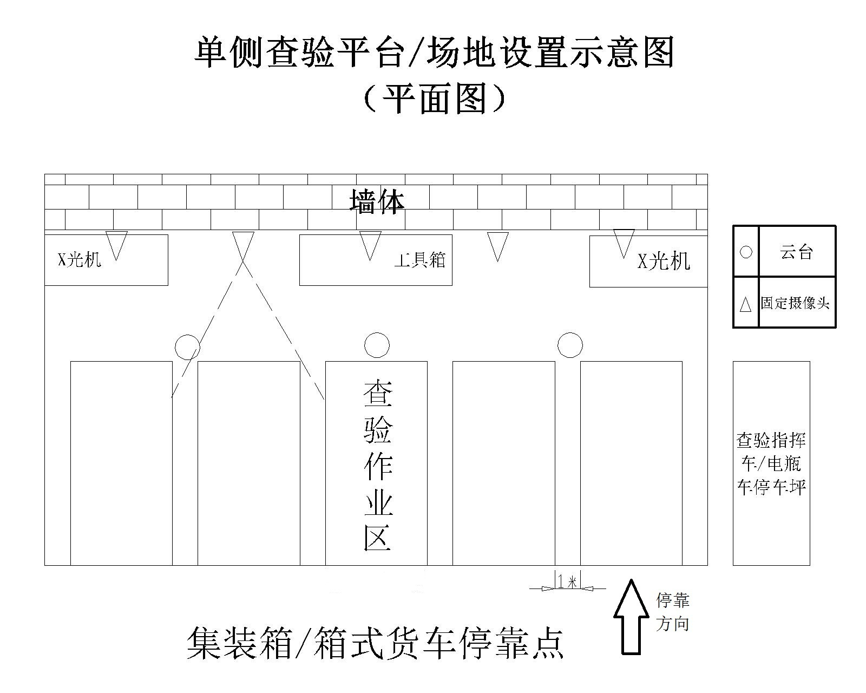

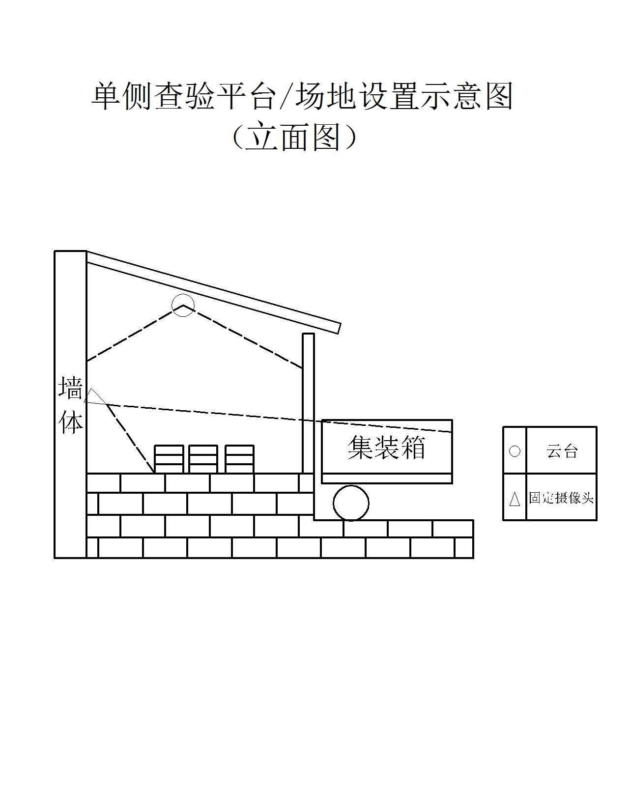

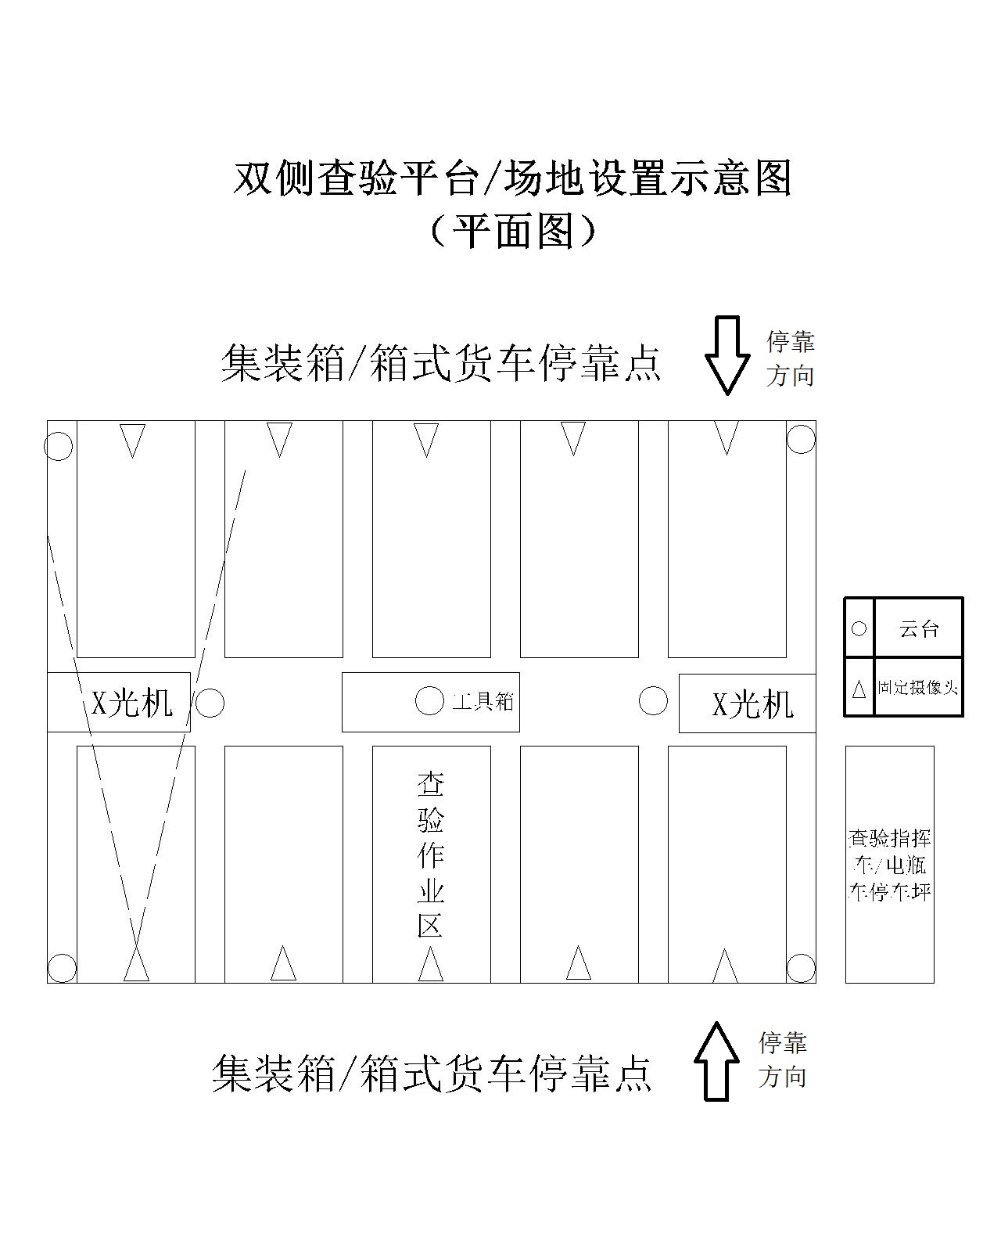

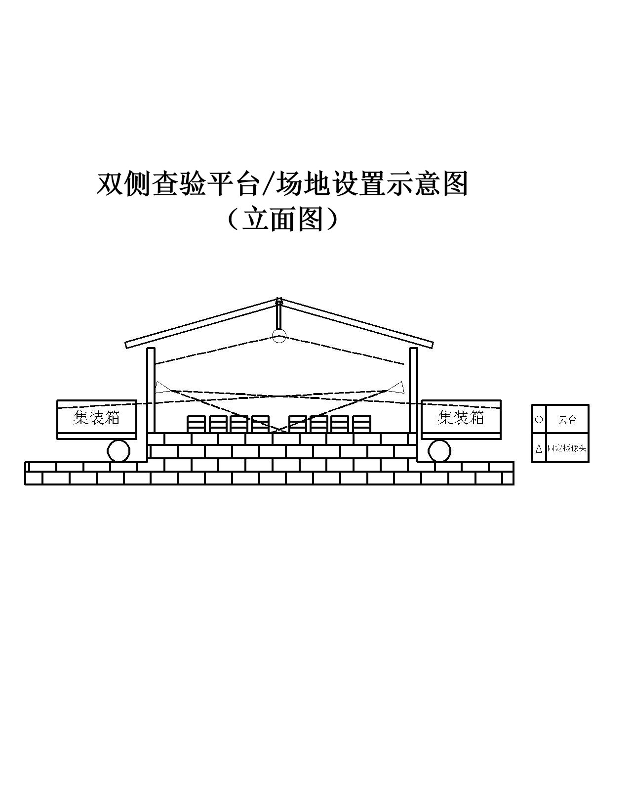

附件3

海关监管作业场所（场地）检疫处理区设置规范

第一章 进境原木检疫处理区
一、进境原木除害处理区
（一）基本要求。
1. 区域布局合理，实施封闭管理，与居民区保持安全距离，至少1000米以上。
2. 应当配套建有紧临场所处理区的专用原木装卸区域，处理区周边1000米没有成片林地，无适宜林木有害生物定殖的寄主植物。
3. 木材处理场地场地平整，硬化，雨后无积水。
4. 应当配备通过消防部门验收的消防安全设施，配备带自动报警、排气等装置的检疫除害处理专用药品和药械仓库，并符合危险化学品和消防管理规定。供电供水、排水设施齐全。
（二）功能要求。
进境原木检疫处理区分为核心处理区、检疫合格堆场。
1. 核心处理区应当满足年处理200万立方米木材的处理能力。检疫合格堆场面积应与年处理能力相适应。
2. 核心处理区应当为水泥地面，检疫合格堆场应为硬质地面，满足重载机械全天候作业要求。
3. 核心处理区实施封闭管理，周围应建有隔离围墙（栏），与木材专用码头之间建有专用通道。
4. 核心处理区内配套符合海关要求的处理控制室。
5. 处理设施建设应当达到进境木材处理技术指标要求，符合环保和安全生产等相关规定。
（三）处理设施技术要求。
1. 熏蒸处理。
（1）处理设施要求。采用固定设计，单个熏蒸密闭空间不大于1500立方米，并至少设置2个熏蒸药剂浓度检测点。各熏蒸密闭设施间，应布局合理，便于原木装卸和熏蒸安全操作。必要时，配备加温设备，保证整个处理过程原木表皮下5cm内温度不低于5℃。
（2）处理设备要求。具备投药、汽化、循环、检测、回收、排放等功能。各项功能应实现自动操作与控制。汽化投药出口温度不低于20℃。气体检测设备灵敏度达到0.1g/m³。
（3）熏蒸空间气体循环和气密性要求。密闭条件下，投药后30分钟内熏蒸气体应能实现均匀分布，各检测点之间浓度差小于等于5g/m³。投药后2小时药剂浓度不低于起始浓度的75%，24小时不低于起始浓度的50%。
（4）熏蒸药剂重复利用和排放要求。处理设施设计应能实现熏蒸药剂重复利用，再利用率不低于50%。尾气应适当回收，保证排放安全。通风散毒达到0.02g/m³以下不超过2小时。
（5）报警装置要求。处理区及控制室配置熏蒸药剂安全浓度监测报警装置。报警装置测量精度不低于0.004g/m³（1ppm）。
2. 水浸处理。
水浸处理过程原木应完全浸泡于水中90天以上。
3. 辐照处理。
原木最低吸收剂量150Gy。
4. 热处理。
中心温度至少要达到71.1℃并保持75分钟以上。
（四）其他。
1. 建立完善的防疫管理体系。
2. 配备与进境木材检疫工作量相适应的专业技术人员。
3. 配套建设进境木材检疫处理区的检疫办公、实验用房，保障日常办公和初筛鉴定工作。
4. 配有用于有害生物监测的设施和器具，以开展外来有害生物监测和诱捕。
二、进境原木检疫加工区
（一）基本要求。
1. 仅限设置在北方陆路边境口岸内。
2. 区域布局合理，与居民区保持安全距离，至少500米以上。
3. 周围1000米以内无成片树林，尤其是无适宜林木有害生物定殖的寄主植物。
4. 木材堆存场地地面平整，木材处理场地硬化；供电供水、排水、消防设施齐全。
（二）功能要求。
进境原木检疫加工区分为加工区、合格堆场。
1. 加工区实施封闭管理，周围应建有隔离围墙（栏）。
2. 加工区内配备实施加工处理的木材加工、烘干设施，并确保能够达到除害处理效果。
3. 合格堆场应为硬质地面，满足重载机械作业要求。
4. 针对加工过程中产生的下脚料配备符合要求的存放场地及处理设施。
（三）防疫要求。
1. 建立完善的防疫管理体系。
2. 配备与进境木材检疫工作量相适应的专业技术人员。
3. 配套建设进境原木检疫加工区的检疫办公、实验用房，保障日常办公和初筛鉴定工作。
4. 配备用于有害生物监测的设施和器具，以开展外来有害生物监测和诱捕。

第二章 进境大型苗木检疫处理场
一、基本要求
（一）应当设立在大型苗木隔离苗圃附近。
（二）具有完善的管理制度和防疫措施。
二、场所设置
（一）地面水泥硬化，场所周边1公里内无相关种苗及同科植物，以物理隔离措施封闭，入口设置车辆消毒设施。
（二）场所应当设有专用的现场查验区域，具有符合要求的查验设施。
（三）具备符合要求的检疫处理场地，设立根部处理区、熏蒸处理区，配备土壤处理设施、熏蒸处理设施等满足除害处理要求的相关设施。
（四）设立药剂器械存放库，同时应配备除害处理所需药剂及器械。
三、检疫处理设施
（一）根部处理设施。根据实际情况及需要，可选择符合进境大型苗木除害处理的设施，如药剂浸泡设施或自动滴灌设施。
（二）熏蒸处理设施。该设施能方便集装箱的快速进出和熏蒸剂气体的迅速均匀分布。需具备自动投药、循环、气密性检测、熏蒸气体浓度定时检测、尾气排放和实时监控等自动控制功能。
四、其他
进境大型苗木检疫处理场的半径1公里范围内，应设立外来植物疫情监测防控区域。

附件4

卫生检疫现场监测作业区场地及业务用台、人员查验通道设置规范

一、人员卫生检疫等候区是进出境人员等候体温监测、接受医学巡查、进行健康申报的区域。应当保证通风透气、光照充足。最低配置要求：从查验区最远端向外延伸计算，其面积以人员最长等候时间15分钟为前提，依照每15分钟内最大客流量乘以每名人员1平方米 等候面积计算。
二、红外测温区是使用红外测温设备对进出境人员实施体温监测的区域。应覆盖进出境人员查验通道，避免阳光直射，且距离门口应有适当的缓冲距离，避免室内外温差较大引起误报警。最低配置要求：面积（㎡）=通道数×通道宽度（1.5 m）×通道长度（18 m）。
三、医学巡查区是通过医学专业人员开展巡查方式发现传染病可疑病例的区域。
四、人员卫生检疫等候区配套设施和标识标牌：
（一）引导牌：中文“前方请接受卫生检疫”, 英文 “Health Quarantine Ahead”；推荐规格100cm×30cm；金属或塑料材质制作；立式摆放或醒目位置贴墙、悬挂安装。
（二）公告/宣传栏：用于张贴有关公告和传染病防控政策或知识的宣传；推荐规格300cm×100cm；金属或塑料材质制作，可设置电子触摸屏；立式摆放或醒目位置贴墙、悬挂安装。
（三）告示牌：用于向旅客告知进出境卫生检疫有关事项；推荐规格为100cm×30cm；中文“如您有发热、咳嗽、腹泻等身体不适，请向海关申报”，英文“If you have any symptoms such as fever, cough, diarrhea etc., please declare to China Customs.”；中文“请脱帽缓行配合测温”，英文“Temperature monitoring, please take off your hat and walk slowly.”；金属或塑料材质制作，可设置电子触摸屏；立式摆放或醒目位置贴墙、悬挂安装。
（四）填卡台：用于张贴健康申明卡填写式样、进出境人员填写健康申明卡；Ⅰ、Ⅱ、Ⅲ级口岸必配；进出境至少各配置一个，靠墙摆放在人员卫生检疫等候区（健康申明卡填写式样可张贴在墙面）；推荐规格为长150厘米、宽80厘米、高110厘米；要求选取符合卫生、安全、环保等的材质，台面、框架与底座推荐不锈钢材质。标识放置于填卡台桌面；中文“进出境健康申明卡填写处”，英文“Health Declaration”；推荐规格为30cm×8cm；金属或塑料材质制作；横截面应是三角形柱体。
（五）等候线：用于提示进出境人员在此等候卫生检疫的指示线。Ⅰ、Ⅱ、Ⅲ级口岸必配。粘贴在进出境人员卫生检疫等候区与查验区交界处的地面上，与进出境人员查验通道方向垂直，距离红外测温仪镜头10 米以上；黄色，宽度10厘米，长度覆盖所有查验通道。
五、红外测温区和医学巡查区配套设施和标识标牌：
（一）健康咨询台：用于进出境人员健康咨询，可选择设置电子触摸屏。Ⅰ、Ⅱ、Ⅲ级口岸必配。进出境至少各配置一个，放置在红外测温区。推荐规格为长150厘米、宽80厘米、高110厘米。要求选取符合卫生、安全、环保等要求的材质，台面、框架与底座均推荐不锈钢材质。标识放置于健康咨询台台面；中文“国际旅行医学咨询”、英文“International Travel Medical Consultation”；推荐规格为30cm×8cm；金属或塑料材质制作；横截面应是三角形柱体。
（二）卫生检疫查验台：用于测温设备、单兵系统、证件读卡器、一键呼叫及语音对讲等设施设备的设置及摆放，同时满足开展医学检查、健康申报、健康咨询等工作。Ⅰ、Ⅱ、Ⅲ级口岸必配。推荐规格：查验台长与宽比例为22：23.5，正面高度为135厘米，面积按口岸分级合理设置。地面与口岸现场大厅地面距离为35厘米，在查验台内部设置两级台阶，单个台阶高度为17厘米，深度为20厘米。便于工作人员在查验台内形成俯视角度，从进出境人群中快速辨识人员，及时开展医学巡查工作。查验台上台面宽30厘米（向桌外延伸10厘米），下台面宽30厘米，上、下台面高度差为30厘米，下台面与查验台地面高度为70厘米。查验台设置在红外测温区，位于查验通道末端的正中央。
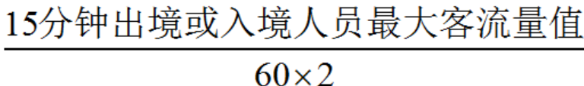
查验台最低配置数量=

查验台标识位于查验台正前方，内容为中文“卫生检疫”、英文“Health Quarantine”，字样前加海关关徽，关徽位于左边，汉字位于右上，英文位于右下。查验台标识背景大小为200cm×110cm。
（三）标识牌：位于进出境人员查验通道正上方。Ⅰ、Ⅱ、Ⅲ级口岸必配。中文“卫生检疫”、英文“Health Quarantine”，字样前加海关关徽。推荐规格为150cm×50cm。金属或塑料材质制作；也可以采用电子式或灯箱式。
（四）警示标识：在醒目位置贴墙或悬挂安装；中文“监测区域请勿停留”、英文“No stopping”；推荐规格为35cm×25cm；金属或塑料材质制作。
六、人员查验通道位于人员卫生检疫等候区正后方处，是开展进出境人员体温监测，接受健康申报，核查预防接种证书、健康证明或其它相关国际旅行卫生证件的场所。Ⅰ、Ⅱ、Ⅲ级口岸均必配。进出境人员查验通道分闸口通道和非闸口通道，通道数量的设立均以进出境人员最长等候时间15分钟、每名进出境人员查验时间15秒为前提，按照15分钟内出境或进出境人员最大流量值，除以常数60计算（即：一条通道15分钟内查验的出境或进境人员数量为60名）。通道标识包括方向指示和黄色一米等候线，金黄色，位于通道地面，各口岸根据需要配置。进出境人员查验通道（闸口通道）宽度80～150厘米，长度不低于18米；通道护栏高度为110厘米；通道护栏的材质要求哑光，光滑，防撞，坚硬，如不锈钢等；通道护栏设置在查验通道的前方及两侧，确保进出境人员查验通道在有效红外测温区内。进出境人员查验通道（非闸口通道）经过通道的步行时间不少于3秒，以确保红外测温仪有效测温距离足够长；在通道的外围须设置能将查验区与其他区隔开的物理屏障（或相关指示标识），确保进出境人员查验通道在有效红外测温区内。
七、工作人员通道最低配置数量为1条，宽度为80～150厘米，通道护栏的材质要求哑光，光滑，防撞，坚硬的材质，如不锈钢等。Ⅰ、Ⅱ、Ⅲ级口岸均必配。通道标识位于“中国海关”标识后方、工作人员进入通道前的醒目位置；中文“工作人员通道”，英文“Staff Only”；关徽和中英文横向排列，从左至右为海关关徽和“工作人员通道”中英文字样；推荐规格为60cm×40cm；金属或塑料材质制作。
八、病例转运专用通道用于病例转运、并与其他人员通道不存在交叉污染的专用通道。Ⅰ、Ⅱ、Ⅲ级口岸均必配。最低配置数量为1条，宽度为150厘米。通道标识位于转运通道的地面或者墙面；中文“转运专用通道”，英文“Passage for Transport”；推荐规格为60cm×40cm；如安装在墙面，金属或塑料材质制作。
九、集装箱车/客车驾驶人员查验通道即为安装了红外测温仪的集装箱车/客车通道。Ⅰ、Ⅱ、Ⅲ级陆路口岸选配。数量的设立以集装箱车/客车最长候检时间10分钟，每辆集装箱车/客车查验时间10秒为前提，按照10分钟内出境或进出境集装箱车/客车最大流量值，除以常数60计算（即：一条通道10分钟内查验的集装箱车/客车数量为60辆）。通道宽度为500厘米、高度550厘米，护栏高110厘米。通道要求路面平整、硬化。通道护栏位于集装箱车/客车查验通道前方两侧，用于全部车辆有序进入、通过查验通道。如无集装箱车/客车驾驶人员查验通道，驾驶人员须在指定场所接受卫生检疫。
十、小汽车驾驶人员查验通道即为安装了红外测温仪的小汽车通道。Ⅰ、Ⅱ、Ⅲ级陆路口岸选配。数量的设立以小汽车最长候检时间10分钟，每辆小汽车查验时间10秒为前提，按照10分钟内出境或进出境小汽车最大流量值，除以常数60计算（即：一条通道10分钟内查验的小汽车数量为60辆）。通道宽度为500厘米、高度550厘米，护栏高110厘米。通道要求路面平整、硬化。通道护栏位于小汽车查验通道前方两侧，用于全部车辆有序进入、通过查验通道。如无小汽车驾驶人员查验通道，驾驶人员须在指定场所接受卫生检疫。
十一、其他车辆驾驶人员查验通道即为安装了红外测温仪的其他车辆通道。Ⅰ、Ⅱ、Ⅲ级陆路口岸选配。数量的设立以其他车辆最长候检时间10分钟，每辆车查验时间10秒为前提，按照10分钟内出境或进出境其他车辆最大流量值，除以常数60计算（即：一条通道10分钟内查验的其他车辆数量为60辆）。通道宽度为500厘米、高度550厘米，护栏高110厘米。通道要求路面平整、硬化。通道护栏位于其他车辆查验通道前方两侧，用于全部车辆有序进入、通过查验通道。如无其他车辆驾驶人员查验通道，驾驶人员须在指定场所接受卫生检疫。

附件5

卫生检疫现场排查处置作业区专业用房设置规范

一、口岸进出境旅检现场卫生检疫环节专业用房/区域的设置应与办公区域分开，临近旅检卫生检疫环节现场，根据不同用途而相对独立，满足传染病防控的需要，区域界限明确，且应符合我国生物安全相关要求。
二、口岸进出境旅检现场卫生检疫环节专业用房/区域的名称标识粘贴在房门或悬挂在房门边外墙。推荐规格为30cm×15cm。可采用长方形印制，金属、塑料材质制作。
三、口岸进出境旅检现场卫生检疫环节专业用房/区域的警示标识在入口等醒目位置贴墙或悬挂安装。Ⅰ、Ⅱ、Ⅲ级口岸必配。标识中文“工作区域非请勿入”，英文“Staff Only”。推荐规格为35cm×25cm。金属或塑料材质制作。
四、医学排查室（含体温复测室）用于开展体温复测、流行病学调查、医学检查、样本采集等的专业用房/区域。Ⅰ、Ⅱ、Ⅲ级口岸均必配。面积要求不低于50平方米。布局及流程应符合我国生物安全相关要求。标识中文“医学排查室”、英文“Quarantine Screening”。
五、（负压）临时留验室是用于传染病病例/疑似病例的流行病学调查、医学检查、采集样本、快速检测、转运前临时隔离以及重大疫情防控期间采取临时性卫生检疫措施的专业用房/区域。Ⅰ级口岸必配，Ⅱ级、Ⅲ级口岸选配。面积按口岸分级合理设置。位置应邻近进出境人员查验通道，便于转移传染病病例和疑似病例。应根据功能进行适当的分区，设置独立的工作人员通道和转运通道，且病人转运通道应直接连通急救车辆停车位；至少能够同时临时隔离两名病例；具备形成负压梯度的条件，布局及流程应符合我国生物安全相关要求。标识中文“（负压）临时留验室”、英文“Temporary Quarantine”。
六、传染病病原体快速检测实验室是用于传染病病原体快速检测的专业用房/区域。Ⅰ、Ⅱ、Ⅲ级口岸均必配。按口岸分级合理规划面积。Ⅰ级、Ⅱ级口岸按照生物安全二级要求进行实验室布局安排，Ⅲ级口岸至少按照生物安全一级要求进行实验室布局安排；布局及流程应符合我国生物安全相关要求。可作为功能区内设在（负压）临时留验室。标识中文“传染病病原体快速检测实验室”、英文“Rapid Test”。
七、旅行健康室是用于为进出境人员进行旅行健康咨询的专业用房/区域。Ⅰ、Ⅱ、Ⅲ级口岸均为选配。面积要求不低于30平方米。标识中文“旅行健康室”、英文“Travel Medical Consultation”。
八、突发卫生事件应急处置室是用于口岸现场发生突发卫生事件时对进出境人员及其携带物进行应急处置的专业用房/区域。Ⅰ、Ⅱ、Ⅲ级口岸均必配。按口岸分级合理规划面积。布局及流程应符合我国生物安全相关要求。标识中文“突发卫生事件应急处置室”、英文“Health Emergency”。
九、洗消室是用于对体温检测、流行病学调查、医学检查、样本采集、实验室快速检测、临时隔离留验等检疫过程中所需物品和器械等的清洗、消毒、灭菌及各类感染性废弃物的消毒、灭菌处理的专业用房/区域。Ⅰ、Ⅱ、Ⅲ级口岸均必配。面积要求不低于20平方米。应根据清洗、消毒、灭菌及相应物品和器械存放等功能进行适当的分区；布局及流程应符合我国生物安全相关要求；可作为功能区内设在（负压）临时留验室或传染病病原体快速检测实验室。标识中文“洗消室”、英文“Disinfection & Sterilization”。
十、应急物资储备室是用于储备各类生物/核与辐射/化学有害因子安全防护物资及装备、样本采集及运送器材、卫生处理药械等的专业用房/区域。Ⅰ、Ⅱ、Ⅲ级口岸均必配。面积要求不低于50平方米。需安置多个储物架，具有排风、除湿、防鼠等设备。标识中文“应急物资储备室”、英文“Emergency Supplies Storage”。

